O Caminho de Santiago

“Caminho Francês de BICICLETA”

Ref: H-5029

7 dias a partir de 945 €ur

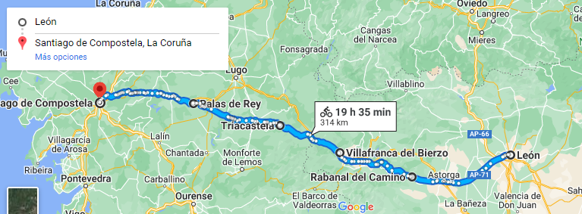

ITINERÁRIO:
  - Dia 01 – Chegada a León
Chegada à estação de trem de León e traslado ao hotel. Tempo livre.
Em León pode visitar lugares emblemáticos como a Catedral de León, o Bairro Húmedo (zona de bares), a Plaza Maior, a Colegiada de San Isidoro ou o Museu de Arte Contemporânea de Castilla e León. Hospedagem em León.

  - Dia 02 – León – Rabanal del Camino – 69 km
Café da manhã em León. Começaremos o Caminho Francês em León, com uma etapa de bicicleta até Rabanal del Camino. Atravessaremos os municípios de Villadangos del Páramo e Astorga. Na primeira povoação pode visitar a Igreja de Santiago Apóstolo (de finais do século XVII e inícios do XVIII), e em Astorga pode ver tanto a Catedral como o Palácio Episcopal, bem como o legado romano que esta cidade mantém. Além disso, também poderá degustar a gastronomia tradicional da região, com destaque para o Cocido Maragato. Hospedagem em Rabanal del Camino.

  - Dia 03 – Rabanal del Camino – Villafranca del Bierzo – 68 km
Café da manhã em Rabanal del Camino. A etapa correspondente a este dia será de Rabanal del Camino a Villafranca del Bierzo. Neste trajeto, passaremos pela localidade de Molinaseca, ponto de referência do Caminho com locais de interesse turístico como o Santuário de Nossa Senhora das Dores, a Igreja de São Nicolás de Bari, a Ponte dos Peregrinos ou o Cruzeiro de Santo Cristo. Uma vez em Villafranca, pode visitar a Igreja de Santiago, a Anunciada, São Nicolás, a Colegiada, o Castelo, a Alameda, a Praça Maior e muitos outros lugares. Hospedagem em Villafranca del Bierzo.

  - Dia 04 – Villafranca del Bierzo – Triacastela – 56 km
Café da manhã em Villafranca del Bierzo. De Villafranca del Bierzo partiremos para Triacastela, passando por O Cebreiro. Nesta última encontra-se a igreja de Santa María a Real de Cebreiro, de estilo pré-românico, assim como o Museu Etnográfico de O Cebreiro. Em Triacastela poderá visitar uma Igreja do século XI, bem como outros templos que também se encontram no município. Hospedagem em Triacastela.

  - Dia 05 – Triacastela – Palas de Rei – 71 km
Café da manhã em Triacastela. Saindo de Triascastela, a nova etapa nos levará até Palas de Rei. No caminho para Palas, poderá ver as cidades de Sarria e Portomarín. Sarria é o ponto escolhido por muitos peregrinos para iniciar o Caminho e tem lugares interessantes para visitar, como a Igreja Paroquial de Santa Mariña, a Igreja de El Salvador e o Convento da Magdalena. Em Portomarín, que fica junto ao rio Minho, veremos a capela da Virgen das Nieves, a igreja-fortaleza de São Nicolás, a igreja de São Pedro e os pazos do Conde da Maza e dos Pimentales. Finalmente, Palas de Rei possui um município de grande riqueza artística, como bem demonstram a igreja de San Tirso, o castelo de Pambre e o Pazo de Ulloa. Hospedagem em Palas de Rei.

  - Dia 06 – Palas de Rei – Santiago de Compostela – 69 km
Café da manhã em Palas de Rei. Preparados para a última etapa, desta vez sairemos de Palas de Rei para Santiago de Compostela. Ao longo do caminho, tanto Arzúa como O Pedrouzo, os dois principais pontos antes de chegar a Santiago, oferecem locais a visitar. Em Arzúa, o antigo Convento da Magdalena e a igreja paroquial de Santiago; em O Pedrouzo, pertencente ao município de O Pino, a capela da Santa Irene. Uma vez em Santiago de Compostela, há uma infinidade de lugares para visitar. A principal atração é a Catedral e a Praça do Obradoiro, mas não é o único local a visitar, pois também é aconselhável dar um passeio pelo centro histórico, provar a oferta gastronômica e visitar outros edifícios emblemáticos como o Hostal dos Reis Católicos, o Mosteiro de San Martin Pinario ou o Pazo de Raxoi. Hospedagem em Santiago de Compostela.

  - Dia 07 – Santiago de Compostela
Café da manhã. Na hora indicada, traslado para o aeroporto. Fim dos nossos serviços.

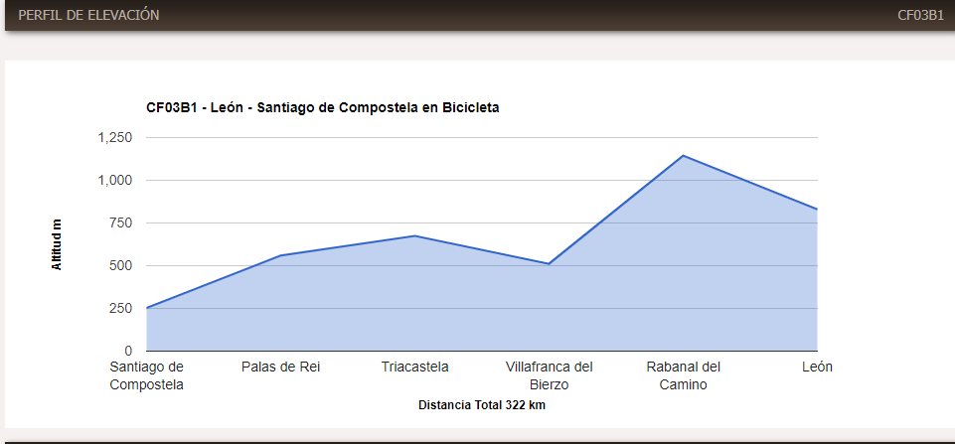

Lembre-se de pedir a sua credencial de peregrino, que você deve carimbar ao longo do caminho e com a qual você obterá “A Compostela”, que certifica ter chegado a Santiago depois de pedalar um mínimo de 200 kms.

Datas de início:
Diárias De 01/Jan al 31/Dez 2026

Hotéis previstos ou similares:
Cidade | Categoria / Hotel
Cidade | Cat. “T” | Cat. “A”
Santiago Compostela | Hotel Avenida * | Hotel Gelmirez ***
Resto cidades | Hostels/ Pensões com banheiro privativo | Hotéis com charme

Preços por pessoa em €uros
 | Cat. ‘T’ | Cat. ‘A’
Em Duplo | 965 | 1.130
Em Triplo | 945 | 1.115
Supl. Single | 310 | 390
Supl. 1 pax viajando sozinho (1) | 350 | 435
Supl. Meia Pensão (2) | 210 | 295
Supl. 01/Jan-13/Mar + 18/Out-31/Dez | 45
Supl. 14/Mar-05/Abr + 18/Mai-30/Set | 85
Supl. por 1 mala adicional (3) | 80

Noites extras Santiago | Cat. ‘T’ | Cat. ‘A’
Em Duplo/Triplo | 95 | 110
Supl. Single | 65 | 80

(1) O preço de 1 pax inclui o Suplemento single.
(2) O Supl. M.P. (Meia Pensão) inclui 6 jantares.
(3) Muito importante: Se algum cliente planeja viajar com 1 mala adicional, além da permitida, deve nos informar no momento da reserva para incluir esse suplemento na fatura final e informar ao fornecedor. Caso não nos informe e chegue com mais de 1 mala, o cliente terá que contratar e pagar por conta própria 1 táxi para levar a mala adicional de um hotel para outro.

O preço inclui:
- Traslado de chegada em León da estação de trem ou ônibus até o hotel.
- Traslado de saída em Santiago de Compostela do hotel até o aeroporto ou estação de trem.
- 6 noites de hospedagem em quarto duplo com café da manhã.
- Aluguel de bicicleta para realizar todo o percurso.
- Transporte de bagagem entre etapas (1 mala 20 kg por pessoa no máximo).
- Documentação completa.
- Assistência telefônica durante o percurso.
- Seguro de Viagem.

O preço NÃO inclui:
- Guia acompanhante.
- Qualquer outro tipo de transporte não especificado na seção "O preço inclui".

Notas importantes:
- Devido à elevada ocupação que tem os hotéis em Santiago de Compostela em determinadas datas devido a shows internacionais, feiras ou
congressos, existe a possibilidade de faturar um suplemento adicional ao pacote base e/ou noites extras. O suplemento será informado no
momento da confirmação.
- O itinerário pode ser modificado devido à baixa capacidade hoteleira de algumas das cidades ao longo do caminho.
- Lembramos aos nossos clientes que só é permitido viajar com 1 mala por pessoa que não exceda 20 Kg.

